YUY-HY131釜式反应器实验装置
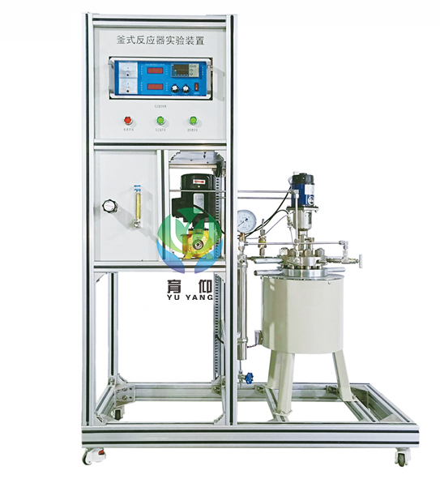
装置功能：
1、了解釜式反应器的工作原理。
2、学习反应釜的操作流程。
3、学习反应釜的温度、压力等控制方法。
技术参数：
1、反应釜由电加热炉、反应装置、搅拌和传动系统，以及安全阀等组成。
2、304不锈钢搅拌反应器，反应釜容积1.0L，使用压力范围：常压-5MPa，最高使用温度200℃，釜盖上进气口配针型阀、取样口配针型阀、防爆口配安全阀。
3、压力控制采用304不锈钢调压阀。
4、釜加热炉功率：1.5KW。电阻丝穿线碳化硅炉管，最高加热温度300℃
5、搅拌装置为磁力搅拌，搅拌速度无级调速，转速：0-1500r/min。
6、转子流量计LZB-3，测量范围：16-160ml/min，1台。
7、反应器内温度显示：宇电AI701，1台。
8、温度测量与控制系统：含加热装置、调压装置、温度传感器、温控仪表等。温控传感器: 采用K型热电偶测温，不锈钢探头,数字显示，精度等级±0.1%；温控仪表：输入采用数字校正系统，内置常用热电偶和热电阻非线性校正表格，测量精确稳定，产品经第三方权威机构检测获得CE认证标志。
9、搅拌速度传感器1台。
10、数字转速测定仪1台。
11、指针式压力表：量程为6.0MPa，1台。
12、柱塞式计量泵：功率30W；最大流量2L/h；最高压力4MPa。
13、304不锈钢管路、管件及阀门。
14、仪表柜为304不锈钢内外喷塑。
15、正泰电器：接触器、开关、漏电保护空气开关。
16、外形尺寸：1200×550×1700mm（长×宽×高），外形为可移动式设计，带刹车轮，高品质铝合金型材框架，无焊接点，安装拆卸方便，水平调节支撑型脚轮。
17、工程化标识：包含设备位号、管路流向箭头及标识、阀门位号等工程化设备理念配套，使学生处于安全的实验操作环境中，学会工程化管路标识认知，培养学生工程化理念。

